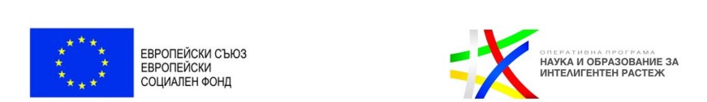

Проект „Равен достъп до училищно образование в условията на кризи“
Проект BG05M2ОP001-5.001-0001 „Равен достъп до училищно образование в условията на кризи“. Проектът е на обща стойност 109 562 541,93 лв. и се финансира по Оперативна програма „Наука и образование за интелигентен растеж“ (ОП НОИР) 2014-2020 г., съфинансирана от Европейския съюз чрез Европейските структурни и инвестиционни фондове, с конкретен бенефициент Министерството на образованието и науката (МОН). Дейностите по проекта ще се изпълняват до 31.12.2023 г. По проекта ще бъдат обхванати всички училища в страната. Основната цел на проекта е да не се допусне прекъсване на образователния процес и приобщаващото образование в условията на кризи, да се осигурят условия за ефективност на образованието, да се противодейства на риска от отпадане в ситуация на обучение от разстояние. Специфичните цели са: - Подобряване на условията и осигуряване на равен достъп за обучение от разстояние в електронна среда; - Създаване на условия за усъвършенстване на цифровите умения на преподавателите за по-ефективна работа във виртуална среда и насърчаване използването на иновативни методи на преподаване и учене; - Насърчаване на мотивацията на родителите за по-активно включване в образователния процес от разстояние в електронна среда с цел подпомагане на учениците в семейната среда. Целевите групи по проекта са ученици, педагогически специалисти в общинските и държавни училища, образователни медиатори и родители.
Основните дейности по проекта са:
Дейност 1 - Закупуване на технически средства за педагогически специалисти и ученици за обезпечаване на образователния процес в условията на кризи;
Дейност 2 - Обучение на ученици, включително от уязвими групи за придобиване на умения за обучение от разстояние в електронна среда;
Дейност 3 - Обучение на педагогически специалисти за усъвършенстване на уменията им за преподаване/провеждане на занимания от разстояние в електронна среда;
Дейност 4 - Обучение на образователни медиатори и родители за придобиване на умения за работа в електронна среда (в т.ч. образователни платформи, търсене на електронно съдържание и др.)
Дейност 5 - Подкрепа за допълнително синхронно обучение от разстояние в електронна среда.
Основно Училище „Св. Св. Кирил и Методий “ с. Драгоево през учебната 2022 – 2023 година изпълнява дейност 2.

Обучението от разстояние в електронна среда все повече се налага и ще продължи да се развива в годините напред. Обучението е насочено към повишаване уменията на учениците да работят и използват обучителни платформи по време на учебния процес. Програмата ще даде широта на обучаемите да участват качествено в обучение от разстояние. По време на обучението обучаемите ще имат възможността да се запознаят подробно с функционалностите на платформата. Обучението ще помогне на обучаемите да изгради у тях възможности за практическо приложение на информационните и комуникационни технологии в дейностите по време на образователния процес в електронна среда и ще им помогне да повишат мотивацията си при овладяване на учебното съдържание.

